|  |  |
| --- | --- |
| **Seconde baccalauréat professionnel**  **2M2C** | **Économie-Gestion**  **DOSSIER 3 - ÉVALUATION** |
| **Question : comment l’entreprise interagit-elle avec son environnement ?**   * Identifier les différents agents économiques. * Repérer les échanges réalisés par une entreprise avec les autres agents économiques. | |
| **NOM : Prénom :** | |
| **Compétence évaluée :**  Exploiter des données numériques de nature économique ou de gestion en lien avec la situation d'une entreprise.  **TI I S TS**  **Note sur 20 et observations** : | |

**PARTIE 1 – La diversité des organisations**

1. À partir de vos connaissances, repérerez dans la liste d’organisations ci-dessous, à quelle catégorie elle appartient (but lucratif, but non lucratif, administration publique).









**PARTIE 2 – L’environnement économique de l’entreprise**

Analysez désormais les **DOCUMENTS 1 et 2** et répondez aux questions suivantes.

1. Retrouvez le marché étudié dans les documents (soyez précis).
2. Identifiez le leader du marché, son challenger et précisez leur positionnement commercial sur ce marché
3. Citez trois exemples de biens proposés sur ce marché.
4. Expliquez la situation économique du marché.
5. Identifiez qui sont les principaux demandeurs sur ce marché.
6. Identifiez les motivations d’achat de la demande sur ce marché.
7. Précisez le sens de la phrase soulignée en gras.
8. Expliquez le sens de l’illustration **DOCUMENT 2**.

**PARTIE 3 – Les agents économiques**

1. Retrouvez, à partir des fonctions économiques présentes dans le tableau ci-dessous, l’agent économique concerné parmi la liste suivante : administrations publiques, ménages, entreprises, reste du monde, institutions financières.

|  |  |
| --- | --- |
| **Fonctions économiques** | **Agent concerné** |
| Produit des biens et des services |  |
| Octroi des crédits |  |
| Consomme les biens ou les services |  |
| Produit des biens et des services depuis l’étranger |  |
| Produit des services non marchands |  |

# DOCUMENT 1 – Focus sur le marché de la lingerie femme 2023

Les chiffres du marché de la lingerie femme en France publiés par Kantar pour le Salon international de la Lingerie viennent de nous parvenir. De janvier à octobre 2023, le secteur de la lingerie femme a représenté 2,12 milliards d’euros. Si celui-ci est en recul en volume comme en valeur (-1,8 % par rapport à 2022), on constate cependant une hausse du prix moyen d’achat: +1,4 %.

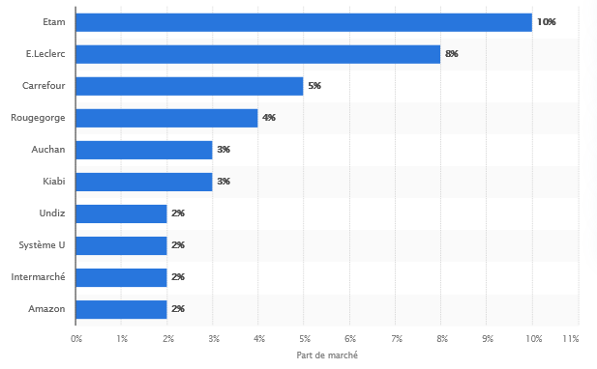La lingerie, élément essentiel de la garde-robe, comprend la corseterie, la lingerie de nuit et la bonneterie. Les soutien-gorge et les brassières détiennent près de la moitié du marché.

Figure 1 - Parts de marché de la lingerie Femme

Le confort est le premier critère d'achat et pousse plus de 70 % des femmes vers des produits qui promettent la facilité plutôt que l'esthétique.

Pour les jeunes consommatrices, c’est le côté fonctionnel qui prime ainsi que le besoin de nouveauté.

Les femmes de plus de 45 ans sont les principales consommatrices et contribuent à plus de 60 % des achats de lingerie.

**Alors qu'une forte** [**inflation**](https://www.lsa-conso.fr/inflation/) **sévit depuis octobre sur les produits alimentaires, les consommateurs ont peut-être commencé à faire des arbitrages au détriment des produits non alimentaires, dont les sous-vêtements**. En tout cas, l'inflation n'aide pas le marché à retrouver une croissance durable.

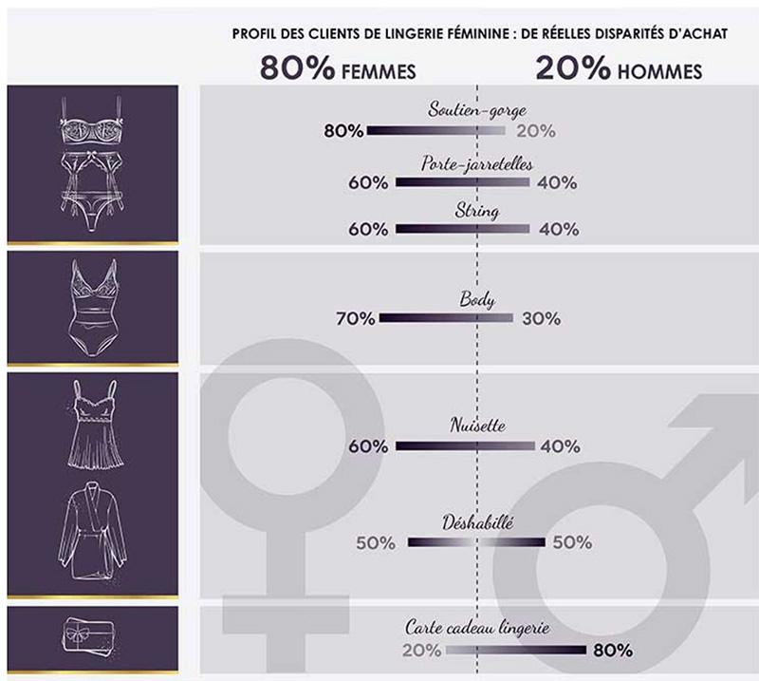Source : <https://fr.fashionnetwork.com/> modifiée par l’auteur

**DOCUMENT 2**